西丽人民医院护士鞋、怀表和头花采购招标要求
一、招标项目名称：护士鞋、怀表和头花(分别对应为A、B和C包，投标人以包为单元投标。)
预算：
物品序号 | 物品名称 | 单位 | 预算
1 | 护士鞋(A包) | 双 | 150元/双
2 | 怀表(B包) | 个 | 30元/个
3 | 头花(C包) | 个 | 20元/个
二、采购周期：1年半
三、投标人资质要求：
1. 参加投标的单位必须是来自中华人民共和国境内独立法人且具有按招标文件要求承担项目规定的相关服务能力,具有相应经营范围.
2. 公司具有良好的资金、财务状况。
3.在西丽人民医院无不良记录。
4.产品及生产所需装备符合中国政府规定的相应技术标准和环保标准。
5.本项目不接受联合体投标。

四、技术要求:
序号 | 物品名称 | 参考图样 | 备注
1 | 护士鞋 | 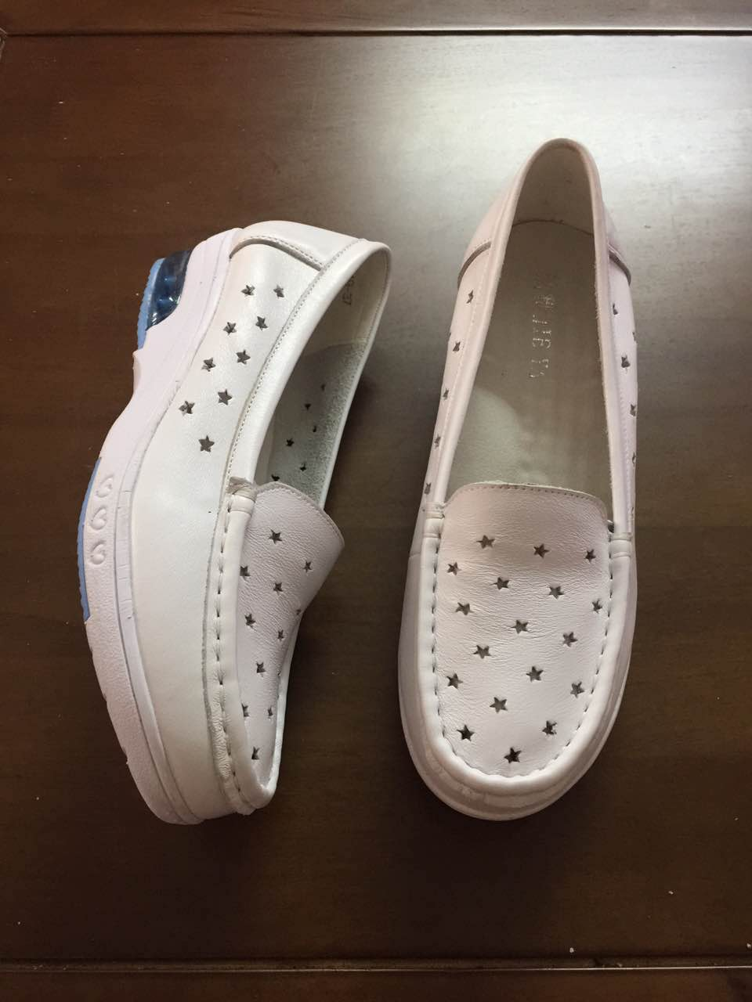  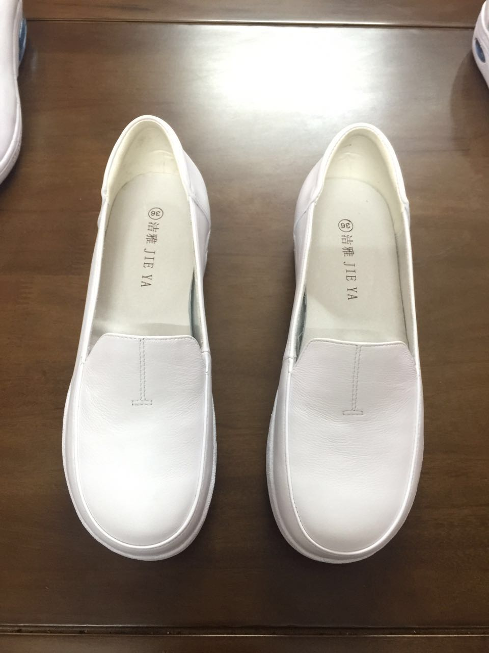 | 皮质：头层A级牛皮（特性为：光感好、易打理、韧性好穿着舒适以及不易破损）  内里：头层猪皮内里（特性为：柔软 舒适易打理，透气，抗菌，吸汗，防 静电，符合人体工学设计）  鞋垫：天然乳胶海绵外贴头层猪皮垫面。  鞋底：EVA船型弹性气垫，特殊止滑刻纹，复合橡胶材质，弹性佳，耐磨、止滑、静音。  颜色：纯白色、米白色、米色、浅蓝色等
2 | 怀表 | 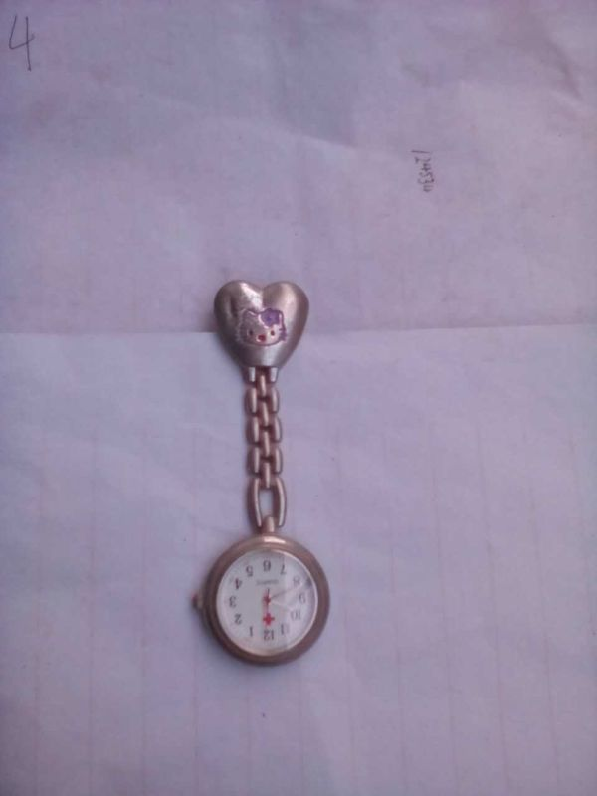 | 机芯：原装进口机芯  表带材料：合金  特殊功能：夜光表针  防水深度：生活防水  颜色：银色为主(其他可选)
3 | 头花 | 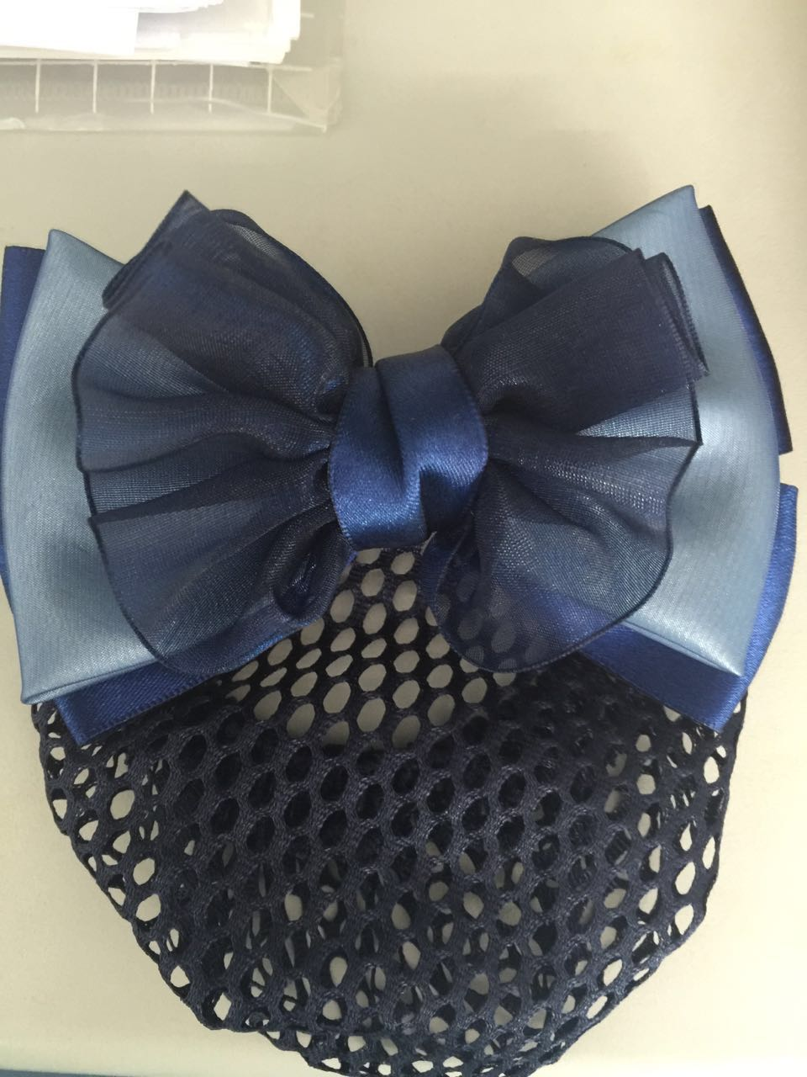 | 材质：高档缎带，丝滑亮泽，发卡为不锈钢。手工编织粗网，选用加厚的三片弹簧夹。  颜色：蓝色、咖啡色、黑色、红色

(投标人应带投标样品到招标现场。)

